Отчет
о проведении профилактических мероприятий
ВИЧ-инфекции в МБУ ДО ДЮЦ «Ровесник»
1 декабря объявлено Всемирным днем борьбы со СПИДом/ВИЧ. Ежегодно в нашем учреждении проводится ряд мероприятий, посвященных профилактике ВИЧ.
Заместитель директора Фабулова М.Б., подготовила и провела 1 декабря информационный семинар «Представление информации об организации работы по профилактике ВИЧ-инфекции» с привлечением медицинского работника Вачской ЦРБ Погодиной Т.В., которая проконсультировала присутствующих по вопросу «Куда можно обратиться за помощью?»
Основной целью данного семинара было обучение педагогов основам внедрения в учреждении профилактических программ по ВИЧ/СПИДу.
Доказано, что эффективное образование вносит существенный вклад в предотвращение распространения эпидемии ВИЧ – инфекции.
Главные задачи семинара:
- оказание помощи педагогам в анализе основной информации, определении ценностных ориентаций, овладении методикой и практическим опытом, имеющими отношение к профилактическим программам по ВИЧ/СПИДу;
- оказание помощи педагогам в разработке планов воспитательных занятий,
информационных материалов, критериев и методов оценки;
- формирование у педагогов понимания необходимости проявления заботы
по отношению к людям, живущим с ВИЧ, оказания им помощи;
- интеграция профилактических программ по ВИЧ/СПИДу в
учебно-воспитательный процесс;
- повышение уровня профессионализма педагогов в плане обучения
жизненным навыкам и организации деятельности, ориентированной на
воспитанников.
1 декабря педагоги дополнительного образования провели беседы в объединениях на тему «Почему мы должны говорить о СПИДе?», ориентируясь на возрастные особенности воспитанников.

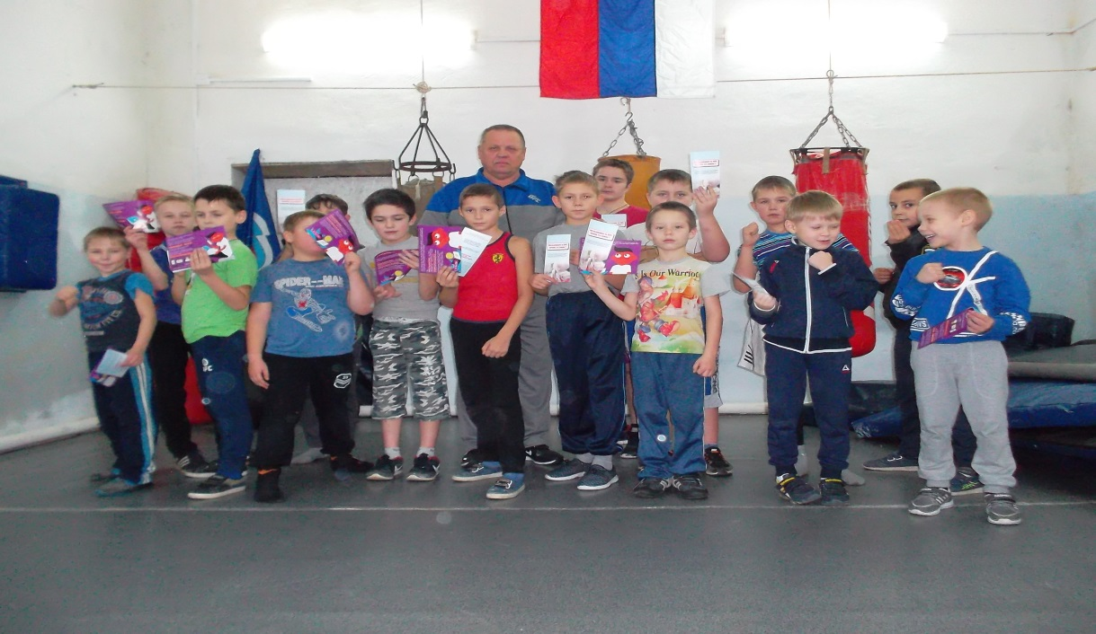
1 декабря педагогами ДЮЦ «Ровесник» был проведен практический урок под девизом «Останься здоровым!» для воспитанников среднего и старшего возрастов.
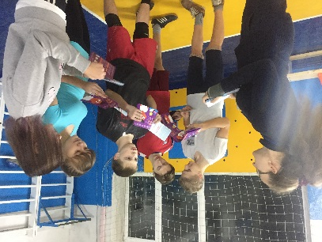
В данной акции участвовали 45 воспитанников МБУ ДО ДЮЦ «Ровесник», 6 педагогов, 1 медицинский работник, в конце мероприятий были розданы буклеты на данную тематику.

Директор Ю.Е. Питеров

